***Как развивать фонематические процессы у детей?***

Важной задачей логопедической работы является развитие фонематических процессов.

Сформированность фонематических процессов крайне важна для полноценного усвоения звуковой стороны речи,

грамматического строя речи и подготовки к успешному овладению чтением и письмом в школьном возрасте.

У детей с тяжелыми нарушениями речи данная сторона речи оказывается сформирована недостаточно либо не сформирована вовсе.

**Что такое фонематические процессы?**

|  |  |
| --- | --- |
| https://68klspb.caduk.ru/images/m1 | Фонематические процессы включают в себя следующие понятия:  Фонематический слух, фонематическое восприятие и фонематические представления.  Фонематический слух – способность человека к распознанию речевых звуков.  Фонематическое восприятие – это умственные действия по выделению и различию фонем. Выделяют фонематический анализ, фонематический синтез и фонематические представления.  Фонематический анализ – это умение расчленять слово на составляющие его звуки.  Овладение фонематическим анализом позволяет:  ·         Определять последовательность и количество звуков в слове  ·         Определять место заданного звука в слове |

Фонематический синтез - это умение соединять отдельные звуки в целое слово.

Фонематические представления - способность оперировать результатами фонематического анализа:

·         Придумывать слова с заданным звуком

·         Отбирать картинок, в названии которых есть заданный звук

·         Придумывать слов с заданным количеством звуков

|  |  |
| --- | --- |
| https://68klspb.caduk.ru/images/m2 | Дети, у которых достаточно развиты фонематические функции, лучше воспринимают и различают окончания слов,  приставки в однокоренных словах, общие суффиксы, предлоги, слова сложной слоговой структуры. Без достаточной сформированности фонематического восприятия невозможно полноценное становление его  высшей ступени — звукового анализа, который крайне важен для успешного овладения письменной речью  в школьном возрасте.  Проявления несформированности фонематических процессов  Дети, у которых недостаточно сформированы фонематические процессы, испытывают трудности при:  ·         Различении артикуляторно-акустически близких звук  ·         Выделении звука на фоне ряда звуков  ·         Определении места звука в слове  ·         Определении количества и последовательности звука в слове  ·         Подборе слов на заданный звук  ·         Подборе слов с заданным количеством звуков в слове. |

Примеры игр и упражнений, направленных на развитие фонематических процессов

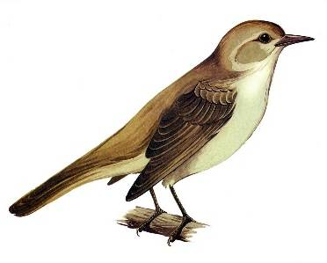 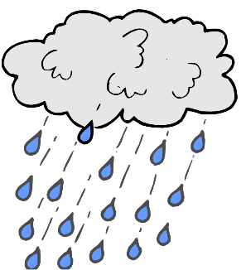

Упражнение 1

«Угадай, что звучит». Предложите ребенку послушать звук (шум дождя, шелест листьев, звук мнущейся бумаги,

звук переливающейся воды и т.д.) и отгадать, что звучит. На первых этапах ребёнку можно давать картинки-подсказки.

Сначала ребёнок рассматривает несколько картинок (дождь, машина, поющие птицы), затем слушает звук и выбирает

соответствующую картинку.

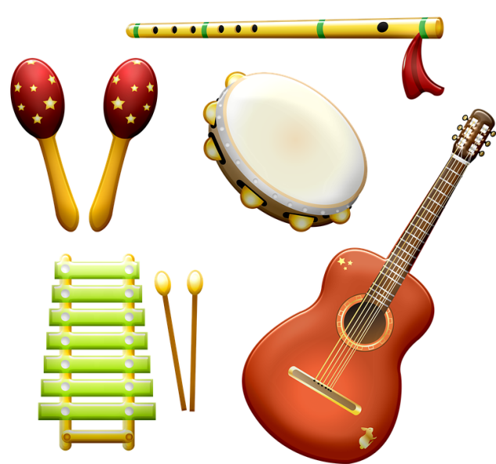

**Упражнение 2**

«Отгадай музыкальный инструмент». Ребёнку предлагают послушать звучание какого-либо музыкального инструмента.

Ребенок отгадывает, какой музыкальный инструмент звучал. Можно использовать картинки-подсказки.

**Упражнение 3**

«Баночки». В маленькие разноцветные баночки (или маленькие пластиковые контейнеры из «Киндер-сюрпризов»)

насыпьте разные наполнители (макароны, рис, чечевицу и т.д.). Взрослый воспроизводит звук одной из баночек,

ребёнок отгадывает, какая баночка издаёт такой звук.

**Упражнение 4**

 «Кто тебя позвал?». Для игры понадобится две-три игрушки, например, медвежонок и мышка.

Взрослый изображает их «голоса»: у медвежонка низкий голос, а у мышонка – высокий.

Ребёнок закрывает глаза, в это время взрослый зовёт ребёнка по имени, изображая голос одного из животных,

ребёнок отгадывает, кто его позвал.

**Упражнение 5**

 «Тихо-громко».

Взрослый говорит какое-либо слово или короткую фразу с разной силой

голоса. Ребёнок должен сказать «тихо» или «громко» было сказано это слово (фраза).

Упражнение 6

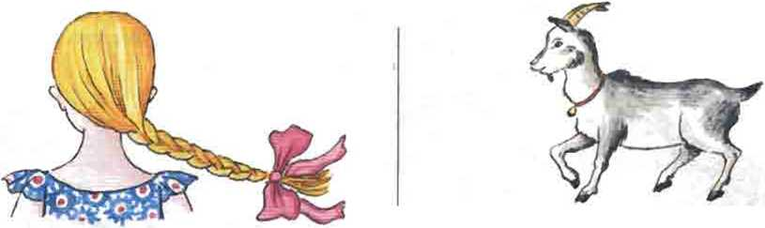

«Закончи предложение». На столе выложите несколько картинок с изображением предметов,

названия которых схожи по звучанию. Взрослый говорит предложение, но недоговаривает последнее слово в нём. Р

ебёнок должен подобрать нужное слово, выбрав из предложенных картинок.

Например: «У Сони длинная … (коса)», «На лугу пасётся … (коза)».

Упражнение 7

 «Найди ошибку».

Взрослый делает ошибку в предложении, например: «У Сони длинная коза» (вместо «коса»);

«Мама сварила вкусную каску» (вместо «кашку»). Ребенок должен хлопнуть в ладоши

(поднять флажок, либо подать другой условный сигнал, заданный в начале игры), у

слышав ошибку в слове, ребёнок называет правильный вариант.

Упражнение 8

 «Шаг вперед». Взрослый называет слова, близкие по звуковому составу, ребёнок делает шаг вперед,

услышав заданное слово. Например, нужно сделать шаг вперед, услышав слово «коза»,

взрослый называет слова: коса, каша, коза.

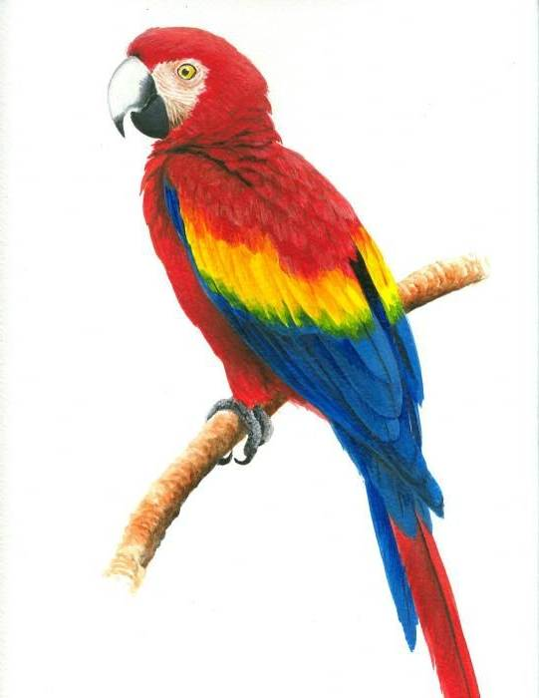

Упражнение 9

Игра «Попугайчики». Взрослый предлагает ребёнку повторить слоги, а затем слоговые ряды из двух,

а потом из трёх слогов, в состав которых входят оппозиционные звуки.

Например: па-ба, сы-ши, ка-га-ка, са-за-са, мо-мё-мо.

Упражнение 10

«Поймай звук». Взрослый называет звуки, а ребёнок должен «ладошками поймать» звук,

т.е. сжать кулачок или хлопнуть в ладоши, услышав заданный звук.

На первых этапах игра проводится на материале гласных звуков, а уже позже – на материале согласных звуков.

Упражнение 11

 «Назови первый (последний) звук в слове». Взрослый называет слово и бросает мяч ребёнку.

Ребёнок называет первый (последний) звук в слове и бросает мяч обратно.

На первых этапах следует учить ребёнка определять гласный звук в начале слова.

 Упражнение 12

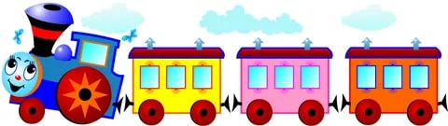

Игра «Паровозик». Ребёнку предлагается определить место заданного звука в слове:

начало, середина, конец слова. В качестве зрительной опоры на первых этапах обучения используется

картинка с изображением паровозика с тремя вагонами: первый вагон – звук находится в начале слова, в

торой – в середине слова, третий вагон – в конце слова. Сначала следует учить ребёнка определять

место гласного звука в слове, затем – согласного, который можно протянуть (например, [м], [с]),

позже – других согласных.

 Упражнение 13

 «Слово рассыпалось» Взрослый говорит, что слово рассыпалось на звуки, называет отдельно звуки слова (К О Т).

Ребенку предлагается последовательно соединить звуки,  чтобы получилось целое слово.

Упражнение 14

 «Выбери подходящие картинки». Взрослый кладет на стол несколько картинок и просит ребенка

выбрать картинки с изображением предметов, в названиях которых есть заданный звук.

Упражнение 15

 «Посмотри вокруг». Ребёнку предлагается найти в окружающей обстановке предметы,

в названии которых есть заданный звук, определить его место в слове.

Упражнение 16

Игра «Я знаю три слова». Дети встают в круг, взрослый по очереди бросает каждому ребёнку мяч, н

азывая разные задания (например: слова со звуком [л] в начале; слова с двумя гласными звуками и т.д),

ребёнок называет три слова, соответствующих заданию, и бросает мяч обратно.

 Использованные источники:

1.      Р. Е. Левина Основы  теории и практики логопедии/под ред. Р.Е. Левиной М.2005г.

2.      [**https://nsportal.ru/detskiy-sad/razvitie-rechi/2018/02/02/kartoteka-igr-dlya-razvitiya**](https://nsportal.ru/detskiy-sad/razvitie-rechi/2018/02/02/kartoteka-igr-dlya-razvitiya) fonematicheskih-protsessov-u

3.      [**https://infourok.ru/tema-ffn-voprosi-i-otveti-2383765.html**](https://infourok.ru/tema-ffn-voprosi-i-otveti-2383765.html)

4.      [**https://www.defectologiya.pro/zhurnal/formirovanie_navyikov_fonematicheskogo_analiza_i_sinteza_kak_odno_iz_uslovij_podgotovki_detej_k_shkole/**](https://www.defectologiya.pro/zhurnal/formirovanie_navyikov_fonematicheskogo_analiza_i_sinteza_kak_odno_iz_uslovij_podgotovki_detej_k_shkole/)

Изображения взяты из открытых интернет – источников.